朝鮮民主主義人民共和國(北韓)基本資訊
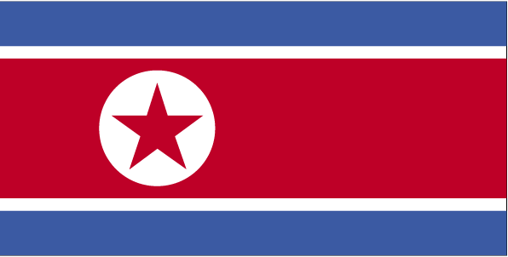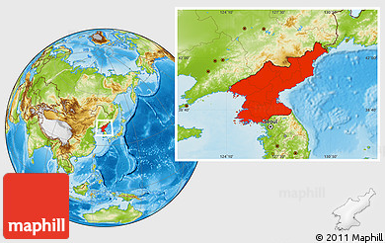
首都 |  | 平壤
土地面積 |  | 12萬2,762平方公里
國慶日 |  | 9月 9日
人口 |  | 25,686,150人（2019年2月）
與臺灣時差 |  | +1小時
語言 |  | 韓語
宗教 |  | 國家無神論
通訊 |  | 國碼：850
幣別 |  | 朝鮮圓 (KPW) (US$1=900.046KPW )（Feb. 2019）
國內生產毛額/  人均國內生產毛額 |  | N/A
失業率 |  | N/A
經濟成長率 |  | N/A
通貨膨脹率 |  | N/A
貿易 |  | - 貿易總額： 32.3億美元 (2019)  - 進口額：29.9億美元  - 出口額：2.4億美元  - 與我貿易總額：273.9萬美元 (2017)  - 進口額：270.4萬美元 (2017)  - 出口額：3.5萬美元 (2017)

